短劇「熱血東江 薪火相傳」
學與教工作紙

- 使用指引

- 此短劇共有五幕，旨在讓學生深入了解中國共產黨領導的廣東人民抗日游撃隊東江縱隊（簡稱「東江縱隊」)在抗日戰爭中的英勇光榮事跡，體會先輩所展現的偉大抗戰精神，了解維護國家安全的重要性，並認識香港在抗戰中的重要貢獻。

- 工作紙提供短劇的背景，並附有思考題，就短劇內容進行探討和反思，加深學生對抗日戰爭的認識，並發揚東江縱隊的愛國精神。此外，工作紙亦附有延伸資料，深化學生對本劇內容的理解。

- 學校可按校本需要及學生學習多樣性，選取合適的內容規劃課堂內外的學與教活動，並以專業判斷作出調整，增進學生對抗日戰爭和國家安全的了解，例如：
- 上載短劇和工作紙內容到學校的電子學習平台，供學生自學；
- 作為增潤不同學習領域／科目的校本教材，增進學生對相關課題的認識；
- 作為校本活動（例如國情問答比賽、週會電影分享等）材料。

- 教師運用短劇和工作紙時，宜參考《小學教育課程指引》(2024)、《中學教育課程指引》(2017) 及各學習領域／科目的課程指引，以配合中小學教育的課程宗旨和要求。

- 教師可按短劇的內容和提及的專有名詞、人名、地名等，為學生提供解說或輔助資料。

- 短片部分內容涉及戰爭場景，或會引起學生不安，教師宜運用專業判斷，並按學生需要調整學習內容。

- 部分資料可能在使用時已有所更新，教師可瀏覽相關網址以取得新資料。
- 此工作紙的內容已力求準確，惟如有未盡完善之處，歡迎指正，並提供資料，以增潤內容，供學界參考之用。

- 影片位置

- 前往「全民國家安全教育日」網站。
（請參閱下圖）
https://www.nsed.gov.hk/

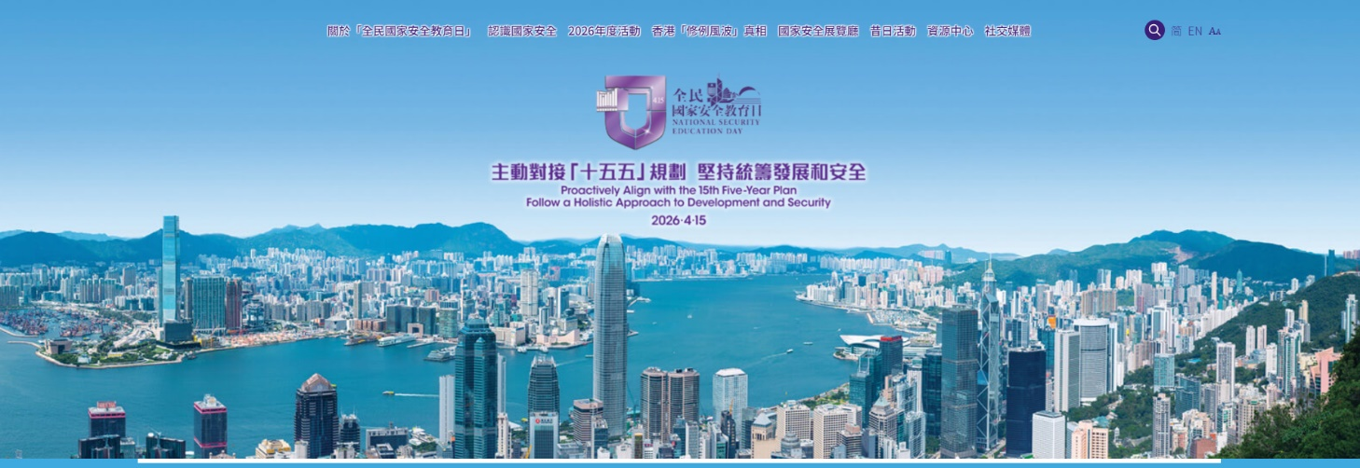

- 進入網站後，移至首頁下方「最新消息及熱門搜尋」，點擊「2026年『全民國家安全教育日』學生短劇表演製作特輯」；或點擊首頁正上方「2026年活動」。
（請參閱下圖）
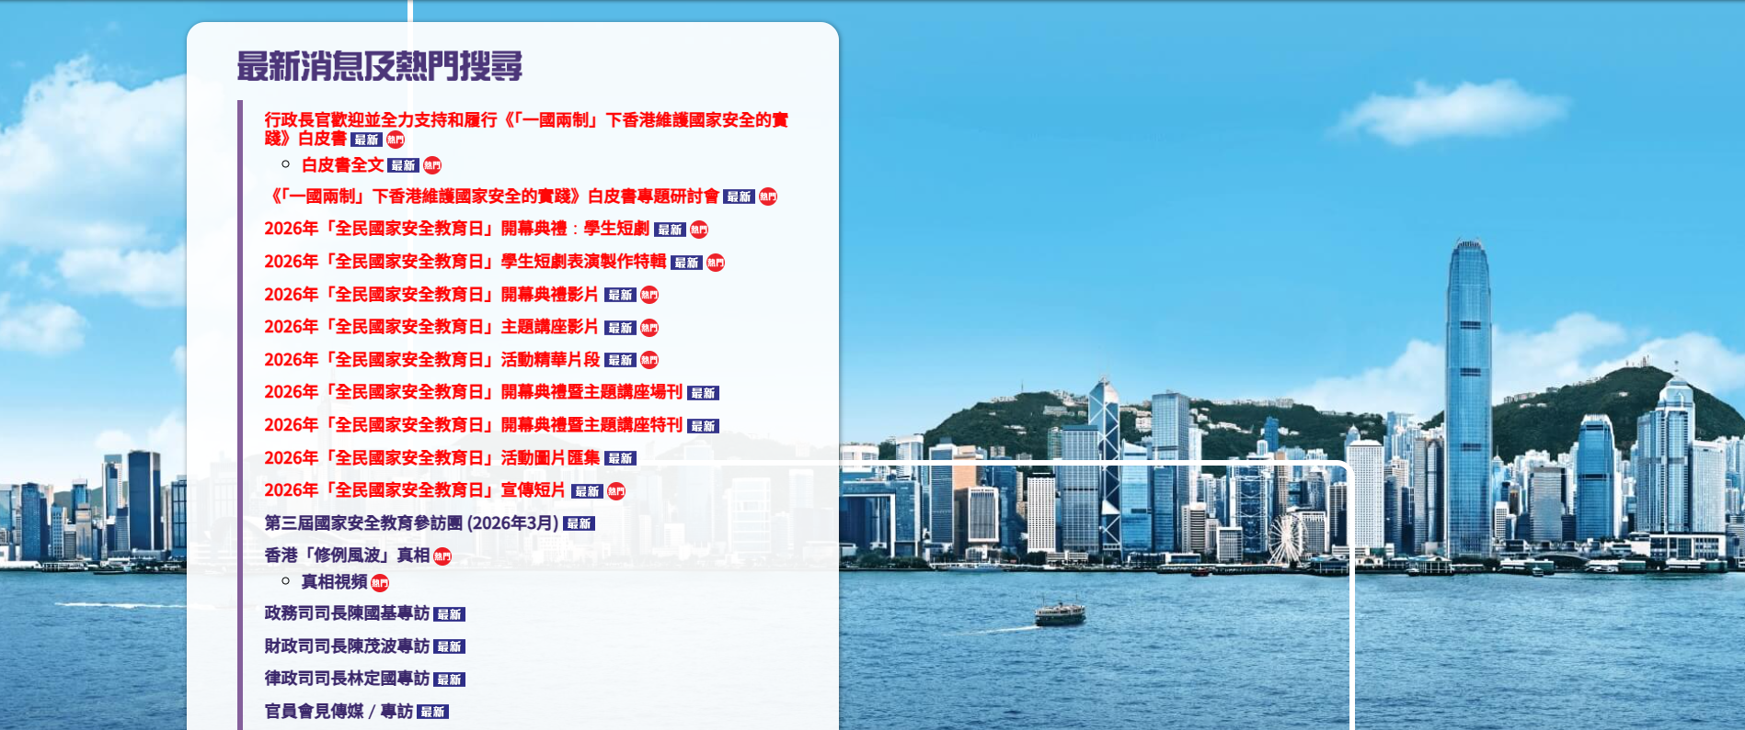
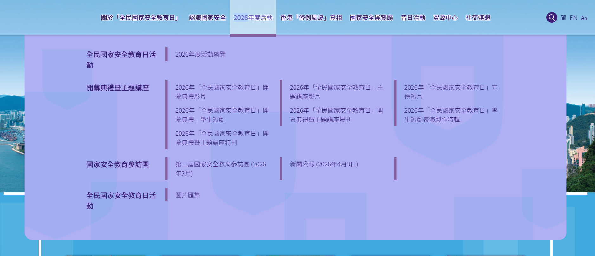

- 與《香港國家安全教育課程框架》（2025）學習元素的連繫

- 初小
1.2 | 初步認識國家歷史和民族、重大的國家事件及有趣的國家事物
1.6 | 初步認識國家安全的重要性（例如：國家安全關乎人民安居樂業、幸福生活的保障）
1.10 | 知道維護國家安全是國家和全體人民的共同責任和義務，並感謝國家對我們的守護

- 高小
2.1 | 認識重要的國家歷史事件、國家重要人物的貢獻和其愛國精神，培養維護國家統一和民族團結的意識
2.6 | 認識國家安全的重要性（例如：國家安全是每一個國家的頭等大事，關乎每位人民的根本利益、國家安全直接關乎國家主權和領土完整）

- 初中
3.1 | 認識中國多元一體文化的起源、中華民族的演進歷程、重要的歷史事件、政治演變、人物事跡和社會文化面貌，厚植家國情懷
3.6 | 進一步認識國家安全對保障人民安全、國家重大利益和可持續發展的重要性
3.8 | 認識國家安全重點領域面對的威脅／挑戰，以及維護國家安全途徑／方法，樹立憂患意識
- 高中
4.2 | 加深認識國家重要的歷史事件、政治演變、重要人物事跡、民族發展概況、社會文化面貌及對外交流，從而培養愛國情操
4.6 | 認識維護國家主權和領土完整是國家長治久安和社會穩定的基石，亦為香港發展帶來蓬勃生機
4.8 | 進一步認識國家在發展過程中面對的挑戰和機遇，從而增強憂患意識，做到居安思危

第一幕：走出課堂 感悟歷史 (11:32-15:17)

內容簡述

學生分享在國家安全教育參訪團期間的所見所聞，當中談及抗戰精神與國家安全的關係，香港在抗日戰爭中的重要角色，以及東江縱隊在抗日戰爭中可歌可泣的事蹟。

思考問題

教師可利用第一幕作為引子，讓學生初步認識抗日戰爭歷史，並引導學生思考以下問題，加強他們對抗戰精神和國家安全的理解。

- 哪一個抗日戰爭期間的慘痛影像最能觸動你？為甚麼？
建議作答方向（舉隅）：日軍侵華期間廢墟中的嬰兒照片最能觸動我，這名嬰兒象徵戰爭中最無辜的受害者，反映了日軍屠殺平民、摧毀家園的暴行，使無數孩子在戰爭中失去依靠。這個震撼畫面令我無法忘記。

- 香港在抗日戰爭中扮演甚麼重要角色？
建議作答方向（舉隅）：由中國共產黨領導的東江縱隊港九獨立大隊，是香港淪陷期間唯一一支成建制、由始至終堅持抵抗的抗日武裝力量，湧現如劉黑仔、劉春祥、方蘭等大批抗日英雄，反映香港在抗戰期間的重要角色。

- 根據學生的談話內容，從國土、文化及社會三方面，說明當時國家和香港面對的威脅。
建議作答方向（舉隅）：
- 七七事變與南京大屠殺等令國土淪喪、國民被屠殺。
- 日軍推行日化教育，強迫學習日語、切斷中華文化血脈。
- 香港淪陷後法治蕩然無存，社會動盪不安。

延伸資料

中國人民抗日戰爭紀念館
是全國唯一一座全面反映中國人民抗日戰爭歷史的大型綜合性紀念館，肩負傳播抗戰歷史、弘揚抗戰精神、開展和平教育的崇高使命。


網址
https://www.1937china.com/


VR展廳
https://www.1937china.com/views/kzzl/zlzs_xnzt.html

延伸資料
抗戰大事記展板

小學：
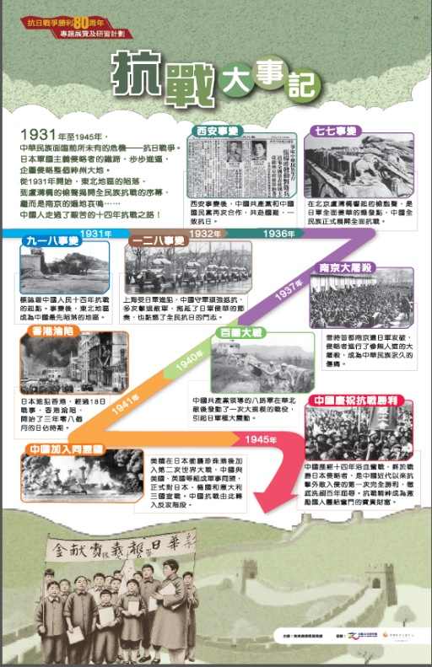

https://www.edb.gov.hk/attachment/tc/curriculum-development/cross-kla-studies/ph-primary/80Aproject/07.pdf

中學：
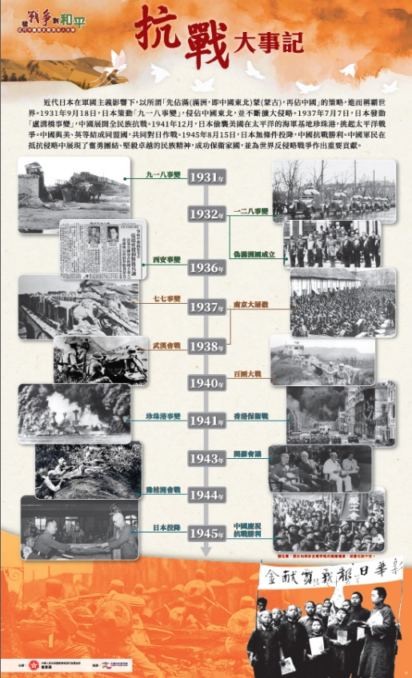
https://chiculture.org.hk/sites/mainsite/files/2026-07/%E5%BE%9E%E6%88%B0%E7%88%AD%E5%88%B0%E5%92%8C%E5%B9%B3%E5%B1%95%E6%9D%BF%20P1%20Web.pdf



第二幕：同仇敵愾 保家衛國 (15:18-20:31)

內容簡述

介紹中國共產黨領導的廣東人民抗日游擊總隊東江縱隊港九獨立大隊，在抗日戰爭時期的貢獻；亦講述港九獨立大隊的骨幹人物與村民相遇的情形，村民訴說日軍暴行，並受恩於游擊隊員，激發他們保家衛國的決心，紛紛投身港九大隊。

思考問題

教師可利用第二幕的內容，讓學生進一步認識港九獨立大隊的善行與日軍的暴行，並引導學生思考以下問題，以學習抗戰志士為國為民的高尚情操。

- 日軍佔領香港期間曾施行哪些暴行？
建議作答方向（舉隅）：強迫香港市民兌換日本軍票，匯率由日佔政府任意決定；強搶男丁進行體力勞動；強迫年青人學習日文、唱日本歌；強搶市民財產和農作物，甚至無理毆打民眾等。

- 日軍的暴行威脅祖國的哪些國家安全重點領域？（可以從經濟安全、文化安全、社會安全等方面思考。）
建議作答方向（舉隅）：
經濟安全：強迫兌換軍票，無異於掠奪市民的財富與資產，破壞香港原有的貨幣與財政秩序。
文化安全：強迫學習日文、唱日本歌，企圖消滅中華文化認同與民族意識，動搖國家文化根基。
社會安全：無理毆打、搶奪農作物與財產，造成社會秩序崩潰，破壞香港社會穩定與危害居民安全。

- 港九獨立大隊和村民有甚麼值得我們學習的地方？
建議作答方向（舉隅）：
- 港九獨立大隊的隊員們寧可自己捱餓，亦將僅餘的土豆送給村民，體現了隊員無私奉獻的精神，值得我們學習。
- 村民在國家存亡之際，年紀無分大小，不怕危險，紛紛加入港九獨立大隊，勇於保家衛國，展現愛國精神，值得我們學習。

延伸資料
影片：港九獨立大隊─劉黑仔

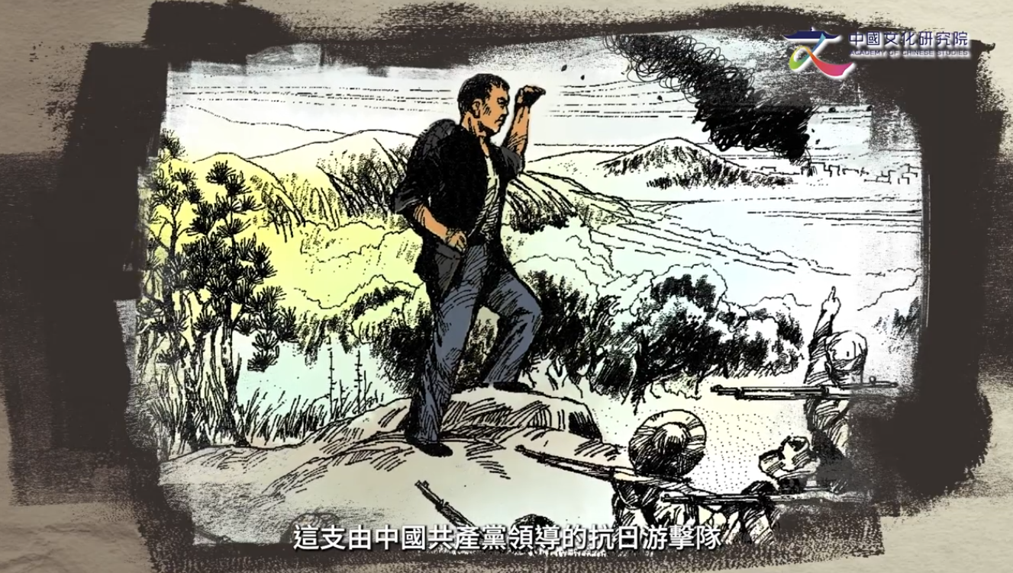

中國文化研究院
https://www.youtube.com/watch?v=HbJPS3TGm90

延伸資料
黃毛應村玫瑰小堂

位於西貢。1942年2月3日，廣東人民抗日游擊總隊港九大隊（後改稱為「東江縱隊港九獨立大隊」，或簡稱「港九大隊」）在黃毛應村的天主教玫瑰小堂正式成立。

抗戰期間，部分游擊隊隊員定居和駐紮在小堂裏，以儲備游擊隊的補給、武器和軍火。


《抗日戰爭勝利80周年專題展覽及研習計劃專題展板》
https://www.edb.gov.hk/attachment/tc/curriculum-development/cross-kla-studies/ph-primary/80Aproject/21.pdf

第三幕：生死營救 怒海抗敵 (20:32-30:32)

內容簡述

此幕呈現港九獨立大隊在抗日戰爭中兩個截然不同的場景：首先是展示港九獨立大隊營救在香港從事文化抗戰工作人士的過程，以及機智勇敢的小鬼隊通過文化宣傳以對抗日軍的情形；再描繪劉春祥等人在海上與日軍激戰而陣亡的悲壯一幕。這生動反映在抗日戰爭民族存亡之際，國民無分彼此，各自在所屬崗位上付出一切力量的偉大愛國情操。

思考問題

教師可利用第三幕的內容，讓學生了解抗日戰爭並非只有軍事上的抗爭，不同人士（包括讀書人和年輕人）也在貢獻自己的力量，共同抗擊外敵。

- 對抗外敵「文字和子彈同樣重要」，小鬼隊和劉春祥各自用甚麼方式對抗日軍？
建議作答方向（舉隅）：
小鬼隊：透過文字宣傳、標語等形式，向群眾傳遞抗日救國的訊息，喚醒民族意識，匯聚抗日力量。
劉春祥：直接與日軍進行海上戰鬥，以生命捍衛國土與同胞。

- 茅盾在劇中說：「我們各自在自己的崗位上貢獻。」試從劇中舉出兩個不同身份的人物，說明他們如何貢獻國家。
建議作答方向（舉隅）：
- 游擊隊員：與日軍進行武裝對抗，營救滯留香港的文化抗戰工作人士。
- 文化抗戰工作人士：透過文學、戲劇、音樂等宣傳抗日。

延伸資料

港九大隊在香港

第二次世界大戰期間，日本在太平洋地區發動戰爭，並入侵當時被英國割佔的香港。1941年12月25日，總督楊慕琦向日軍投降，香港開始了三年零八個月的慘痛日佔時期。

日軍攻佔香港後，由中國共產黨領導的廣東人民抗日游擊隊派遣數支隊伍進入新界組織抗日工作。1942年2月3日，廣東人民抗日游擊總隊港九大隊在西貢黃毛應村的教堂宣告成立，其後改稱港九獨立大隊，直屬東江縱隊司令部。

港九獨立大隊除了拯救文化、政界要人，也積極營救與中國同屬同盟國的人員，包括歐美和印籍軍官、飛行員，例如曾協助英軍賴濂士中校（Lindsay. T. Ride）等從深水埗集中營成功逃脫，並經過多次轉移，終經海路成功脫離險境到大後方。此外，在1944年2月，美軍飛行員克爾中尉於轟炸啟德機場的行動中軍機被日軍擊中，跳傘降落在觀音山一帶，獲港九獨立大隊游擊隊員救起。日軍派出大量士兵搜捕克爾，港九大隊一方面散發抗日傳單、偷襲啟德機場，分散日軍注意力，另一方面游擊隊派員從海路護送克爾前往坪山的東江縱隊司令部。

港九獨立大隊積極參與營救盟軍戰俘，與國際盟友對抗外敵，體現了全國同胞愛國抗日的決心，以及抗日英烈守土衞國的英勇和偉大精神，這種維護國家安全的情操值得我們學習和發揚。


《文明中華》第六期
https://www.edb.gov.hk/tc/curriculum-development/4-key-tasks/moral-civic/nse/l-and-t-resources/chinesecivilisation.html

延伸資料
與抗日戰士AI對話——林珍
（林珍是港九獨立大隊小鬼交通員及護理員）

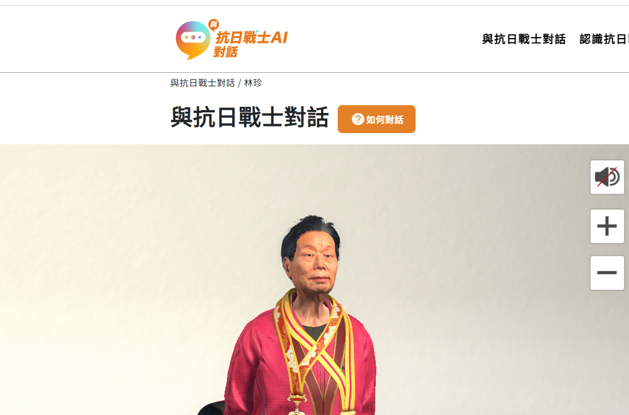



https://aistory.chiculture.org.hk/heroes/lam-chun

第四幕：捨生取義 信念永存 (30:33-37:25)

內容簡述

方蘭母親馮芝為港九獨立大隊傳送秘密公文，不幸被日軍捉拿；方蘭未能及時營救，母親最終被殺害。雖然母親壯烈犧牲，但抗戰精神永遠長存；她亦會像天上的星星，默默守護女兒，支持女兒堅毅前行。

思考問題

教師可利用第四幕的內容，引導學生明白現今的繁華盛世是先輩用血和汗換來的，從而讓學生理解抗日戰爭對中華民族走向復興的重要意義。

- 馮芝為甚麼要主動請纓去執行這個危險任務？
建議作答方向（舉隅）：馮芝深知女兒年輕、有抱負，未來還可以在抗戰中發揮更大作用；而她作為母親，年歲已長，願意用自己的生命承擔風險，保全女兒擁有更燦爛的人生與未來。

- 我們可在馮芝身上學習哪些傳統中華美德？
建議作答方向（舉隅）：
堅忍不拔：被捕後面對日軍的審訊，她沒有出賣同志、沒有求饒，表現出堅忍不拔的精神。
捨己護幼：她主動請纓，是因為女兒方蘭年輕、還有美好的將來。她犧牲自己換取女兒活下去並繼續貢獻國家的機會。

- 先輩為我們國家繁榮富強無私奉獻，我們可以透過哪些具體行動，將這種愛國精神薪火相傳、發揚光大？
建議作答方向（舉隅）：
- 參觀香港的抗戰遺址，並在社交媒體或學校分享所見所聞。
- 在抗戰勝利紀念日等日子，自發或隨不同團體向老戰士致送心意卡。
- 認識抗戰歷史，向同學和朋友講述抗日英烈事跡及香港抗戰的故事。

延伸資料
人物介紹——馮芝

一八八三年二月出生，香港人，籍貫廣東順德。一九三七年全國抗戰爆發後，馮芝積極支持女兒方蘭參加抗日救亡運動。香港淪陷後，方蘭擔任港九獨立大隊市區中隊隊長兼指導員，馮芝甘冒風險，主動要求擔任中隊義務交通員。一九四四年三月十七日，馮芝在傳送情報時突遇日軍搜查，不幸被捕。在獄中被多次提審，受盡折磨，但她忠貞不屈，終於六月十五日被日軍殺害。二零二零年九月，馮芝入選國家第三批著名抗日英烈英雄羣體名錄。


《馮芝烈士墓》
https://www.80avictory.gov.hk/tc/site-content.html?id=11

延伸資料
背景歌曲與第四幕的連繫

背景歌曲——《如願》
這首歌曲表達的是「守望」與「傳承」。前人如暗夜明燈，在艱難歲月指引方向；後代繼承遺志，活出他們嚮往的盛世：山河無恙，煙火尋常。歌詞以隔空對話形式，道出今日美好的生活，已如先輩所願。

背景歌曲——《天亮了》
這首歌曲緣於1999年貴州纜車墜毀真實事件創作。一對父母在墜地瞬間用雙手托舉兩歲兒子，結果孩子倖存，父母卻犧牲。歌詞表達孩子失去至親的悲痛，更歌頌父母用生命換取孩子的偉大，以及對孩子的未來寄予厚望之深情。

第五幕：銘記歷史 開創未來 (37:26-45:00)

內容簡述

學生在西貢斬竹灣抗日英烈紀念碑前緬懷先烈，重溫東江縱隊港九大隊在抗日戰爭期間英勇抗敵、保家衛國的偉大事跡。同學們莊嚴發出「先輩放心，強國有我」的鏗鏘誓言，立志繼承先烈遺志，肩負時代重任，為實現中華民族偉大復興而努力奮鬥。

思考問題

教師可利用第五幕的內容，總結「銘記歷史、緬懷先烈、珍愛和平、開創未來」的真正意義。

- 「和平並非理所當然。」請根據學生紀念東江縱隊先烈的情景，反思這句話的真正含義。
建議作答方向（舉隅）：香港是一個和平和安穩的地方，很多人以為這是理所當然。但是，和平並非從天而降，而是戰士們在八十多年前浴血奮戰換回來的。我們應明白和平得來不易，並承諾擔當和平的守護者，不讓歷史的苦難重演，不讓先烈的血白流。

- 維護國家安全是開創繁榮穩定未來的重要基石。作為學生，你認為自己在日常生活中可以如何以實際行動維護國家安全？
建議作答方向（舉隅）：
- 與家人、同學和朋友分享國家安全知識。
- 尊重國旗、國歌、國徽等國家象徵。
- 認識非物質文化遺產項目，傳承中華優秀傳統文化。

延伸資料
烏蛟騰村及抗日英烈紀念碑

位於新界東北部。烏蛟騰村曾是港九獨立大隊的重要據點之一。在港九獨立大隊的影響下，全村五百多人中，九成村民都參與了抗日活動，有些村民甚至犧牲了寶貴的生命。

為紀念這些抗日志士而建造的烏蛟騰抗日英烈紀念碑已被列入第二批100處國家級抗日紀念設施遺址名錄。

《抗日戰爭勝利80周年專題展覽及研習計劃專題展板》
https://www.edb.gov.hk/attachment/tc/curriculum-development/cross-kla-studies/ph-primary/80Aproject/21.pdf

全劇反思：《穿越時空的對話——寫給英烈的信》
「當年您守護的那個小城市，今天已是國際大都會……」

如果你有機會寫信給一位抗日英烈，你會對他／她說甚麼？這不是一封普通的信，而是一次穿越時空的對話。請你想像他就坐在你面前，靜心聆聽你的說話。

以下是一些可以幫助你構思的方向。你可選取最觸動你的兩至三項加以說明：

1. 交代他當年最放不下的人與事

你覺得這位英烈犧牲的時候，最牽掛的是甚麼？是家中的父母？是年幼的弟妹？還是香港的市民？請在信中告訴他：你牽掛的人後來怎樣了？你守護的地方今天變成了甚麼模樣？

2. 講述今天的年輕人如何懷緬英烈，銘記歷史

你可以告訴他／她，學校有甚麼活動讓你們了解抗戰歷史？你自己是怎樣知道他／她的故事：你曾經在紀念館了解他／她的事跡，還是在課堂上聽老師介紹？

3. 介紹國家的成就與香港的發展

你可以向他／她介紹國家的最新成就，也可以告訴他／她香港特別行政區在祖國的支持下，如何發展成為一個繁榮的國際大都會。讓他／她知道：他／她的犧牲沒有白費，他／她的夢想正在實現。

4. 向先烈送上衷心的謝意，並道出你最真摯的說話

你也可以向他／她道謝，並告訴他／她，如何肩負「強國有我」的責任。

寫給__________英烈的信

________________________________________________________________________________________________________________________________________________________________________________________________________________________________
________________________________________________________________________________________________________________
________________________________________________________________________________________________________________
________________________________________________________________________________________________________________
________________________________________________________________________________________________________________
________________________________________________________________________________________________________________
________________________________________________________________________________________________________________
________________________________________________________________________________________________________________
________________________________________________________________________________________________________________
________________________________________________________________________________________________________________

參考資料
中國人民抗日戰爭暨世界反法西斯戰爭勝利80周年紀念  https://www.80avictory.gov.hk/tc/foreword.html | 
中國人民抗日戰爭紀念館
https://www.1937china.com/
《抗日戰爭勝利80周年專題展覽及研習計劃專題展板》
https://www.edb.gov.hk/attachment/tc/curriculum-development/cross-kla-studies/ph-primary/80Aproject/21.pdf
「從戰爭到和平：近代中國歷史給我的人生課」學與教系列  https://ourhkfoundation.org.hk/acs/from-war-to-peace.html | 
《文明中華》——國民教育及國家安全教育學與教資源  https://www.edb.gov.hk/tc/curriculum-development/4-key-tasks/moral-civic/nse/l-and-t-resources/chinesecivilisation.html | 
與抗日戰士AI對話  https://aistory.chiculture.org.hk/ | 

港九大隊是廣東人民抗日游擊總隊轄下五個大隊之一。1943年12月，廣東人民抗日游擊隊東江縱隊成立，並於1944年秋成立數個支隊，因港九大隊有着歷史和地理上的特殊性，改稱「港九獨立大隊」，歸東江縱隊司令部領導。1944年，部隊整編，恢復「港九大隊」名稱。 到了日本投降前後，又改稱為「港九獨立大隊」。有關港九大隊的名稱和隸屬關係的演變，參見劉智鵬、劉蜀永：《港九大隊志》（香港：商務印書館（香港）有限公司，2025），頁26。

